EDUARDO HENRIQUE MARTINS PINTO-7787

EMANUEL LADISLAU FERREIRA-7782

MAXUEL CÂNDIDO DA PAIXÃO-7795

JOÃO VITOR MERCÊS ALVES-7796

D’RAÇA PETSHOP

CURSO TÉCNICO EM INFORMÁTICA

PROFESSOR: DANIEL CAPANEMA

FLORESTAL, 05 DE JULHO DE 2021

**RELATÓRIO**

**TRABALHO FINAL**

**ESTRUTURA DE INFORMAÇÃO NA WEB**

**INTRODUÇÃO**

O documento em questão mostra uma análise detalhada do site D’RAÇA PETSHOP e suas funcionalidades, juntamente com sua estrutura. Este relatório em conjunto com o projeto desenvolvido e operante serão feitos para a conclusão da matéria CFI-027-Estrutura de Informação na Web. O mesmo será divido em quatro tópicos que serão divididos especificamente para as quatro telas principais do programa.

**TELA PRINCIPAL**

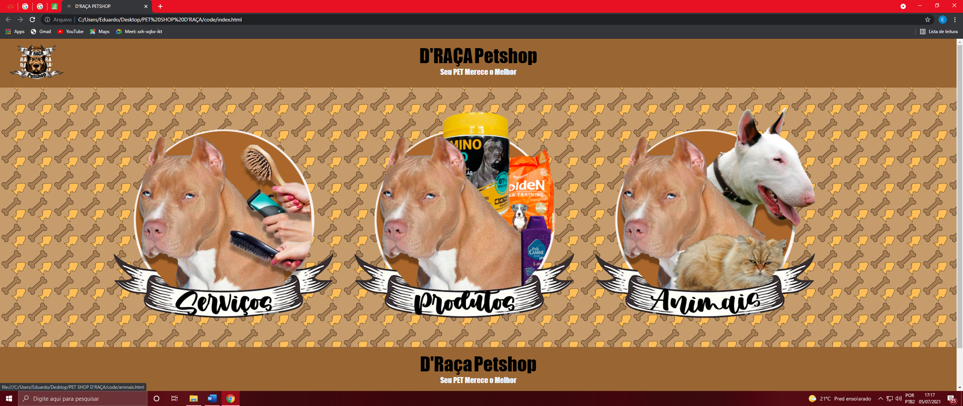

Nessa tela, é onde o usuário terá o primeiro contato com o site D’RAÇA PETSHOP. Podemos observar três botões ao centro da tela, e eles têm a função de redirecionar quem clica, para a página desejada.

Os botões funcionam como links. O de serviços manda o usuário para uma página onde você pode cadastrar o animal para tosa, vacinação, banho e auxílio veterinário. O de produtos, ao clicado, vai para a página dos produtos essenciais para o seu animal. E o último botão nos mostra características e curiosidades de alguns dos animais mais comprados e adquiridos por clientes de PetShop’s.

Nessa tela foi usado tags como:

* 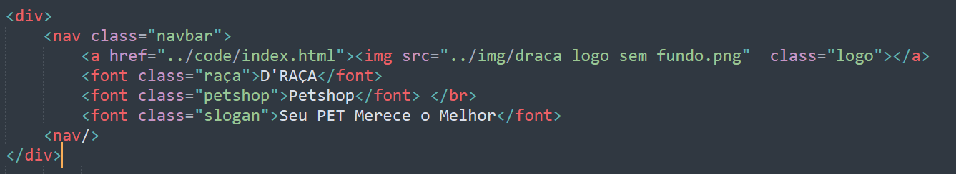<nav> para a criação de cabeçalho e rodapé

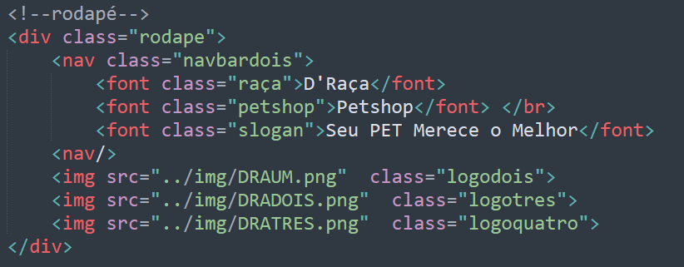

* <img> e <a> para os botões serem mostrados e operados corretamente.
* 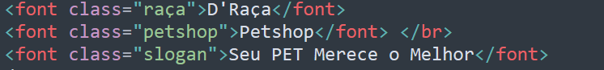<font> para escrevermos na página.
* Além de um lindo CSS(arquivo externo), modéstia parte nossa.

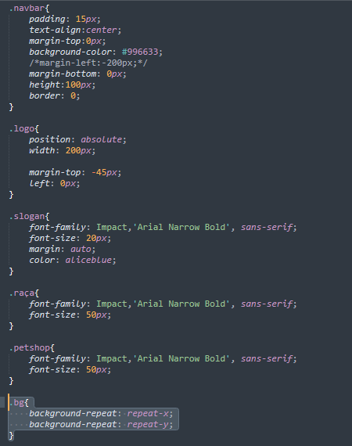

**TELA SERVIÇOS**

A parte da página de serviços tem a intenção de cadastrar algumas informações mais básicas do cliente como nome, e-mail, número de contato e algumas informações sobre o animal também, como porte, raça, animal entre outros. A ideia seria de fazer um cadastro simples e o atendimento seria na parte física da loja, e o acompanhamento do serviço poderia ser feito por email ou por telefone.

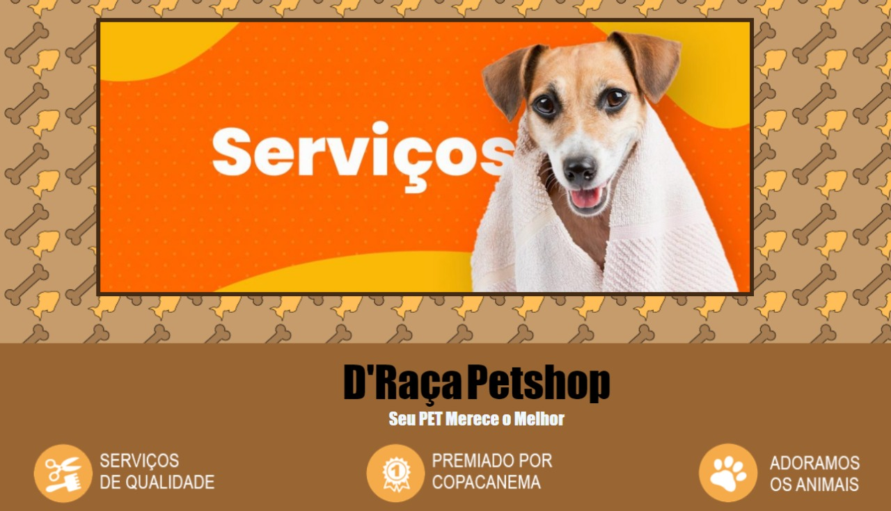

* O uso de vários inputs e variando o tipo para dar diversidade no cadastro, mesclando também com select e option para ter mais opções.

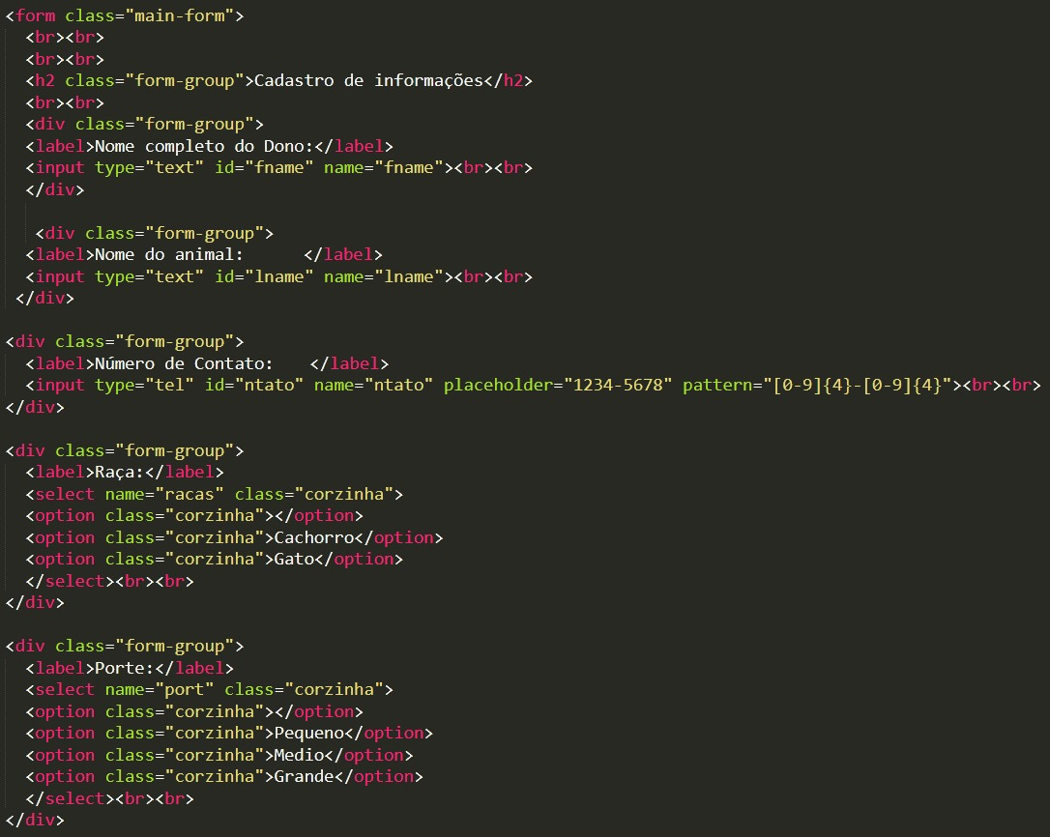

* Uso de botão para enviar e limpar os dados colocados nos campos.

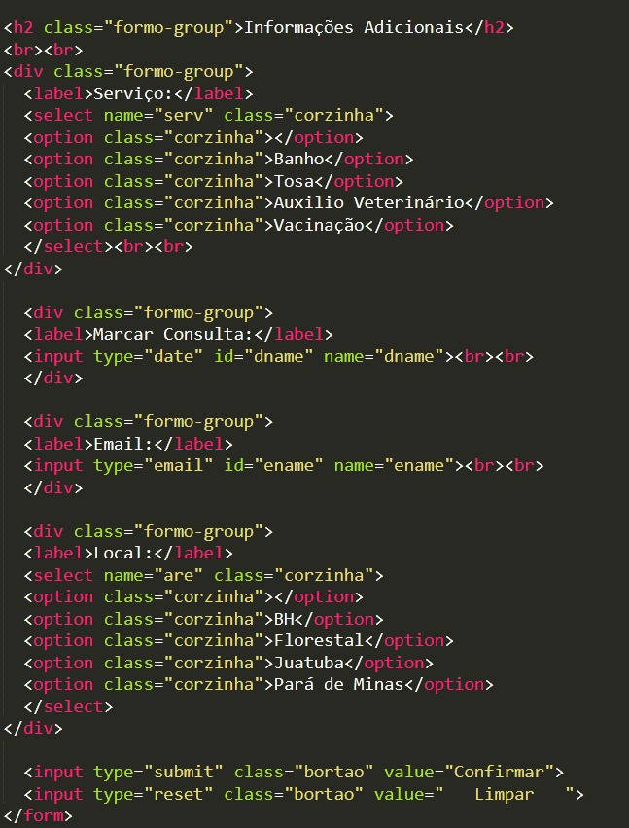

* Em CSS foi implementado funcionalidades no botão, de trocar as cores e aparência ao colocar o mouse em cima, e mudou esteticamente o botão para dar melhor face a página.

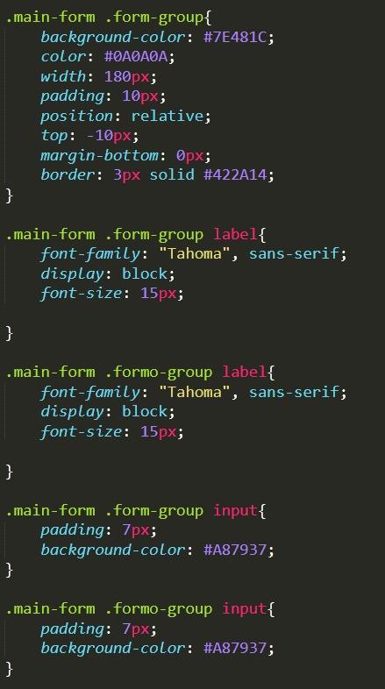

* Uma cor de fundo aos campos e uma área dividindo os inputs para dar mais destaque aos mesmos e aos títulos sobre os inputs com uma fonte generalizada e uma alternativa para a parte em negrito.

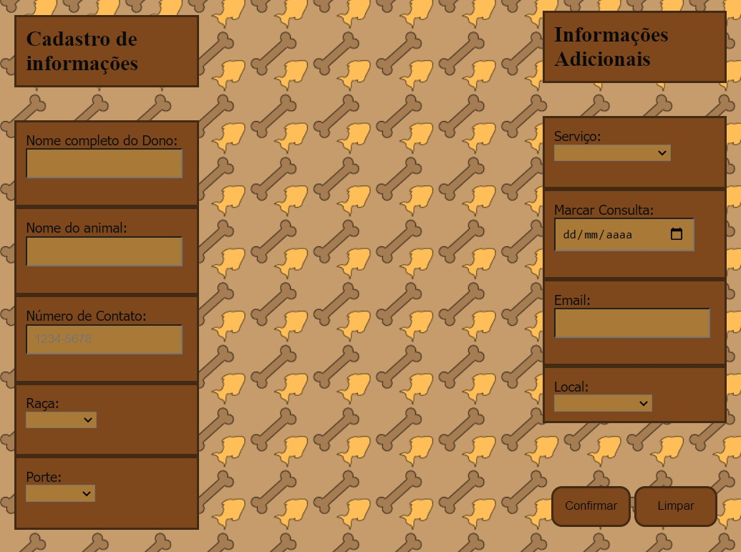

* E uma imagem com borda da palheta de cor para ajudar na customização e indicar que a página é de serviços.

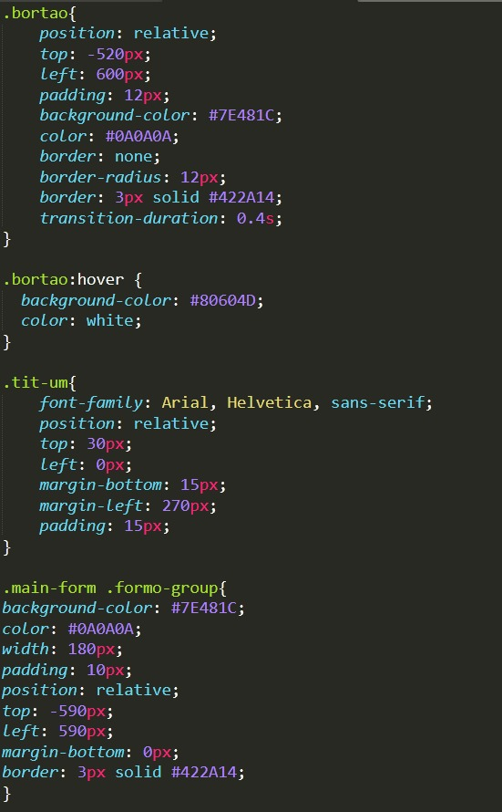

* Na parte inferior, um rodapé com imagens e o nome da loja que também fica em cima.



**TELA PRODUTOS**

Para essa etapa do trabalho utilizamos <tables> para um maior controle dentro de determinado espaço, tanto com as próprias imagens, como também as escritas e seus respectivos backgrounds.

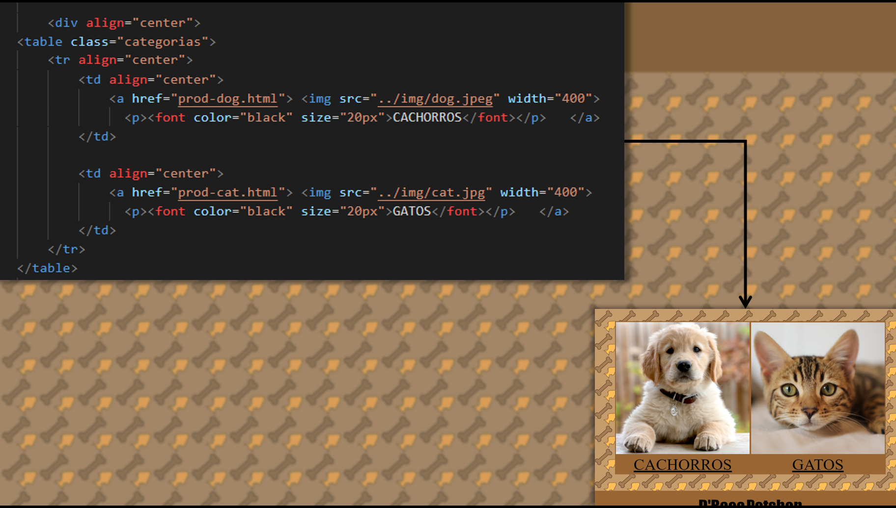

As imagens contidas nesta página, quando clicadas, redirecionam para uma página de “Melhores Produtos”, a qual mantém o controle sobre o que ele quer ver, mas ainda sim somente consegue ver uma prévia tanto do produto, quanto dos valores, máximos e mínimos, de tal forma que auxilia o usuário em sua escolha/pesquisa.

O usuário não consegue pesquisar sobre os produtos dentro do próprio site, mas o principal: nome e informações básicas como porte do animal indicado para cada produto e sua classe são explicitadas sempre que possível dentro do site.

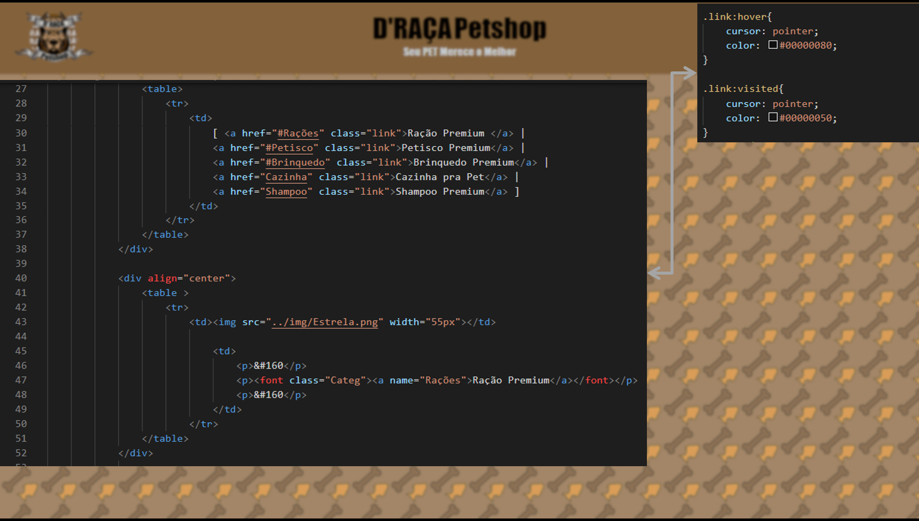

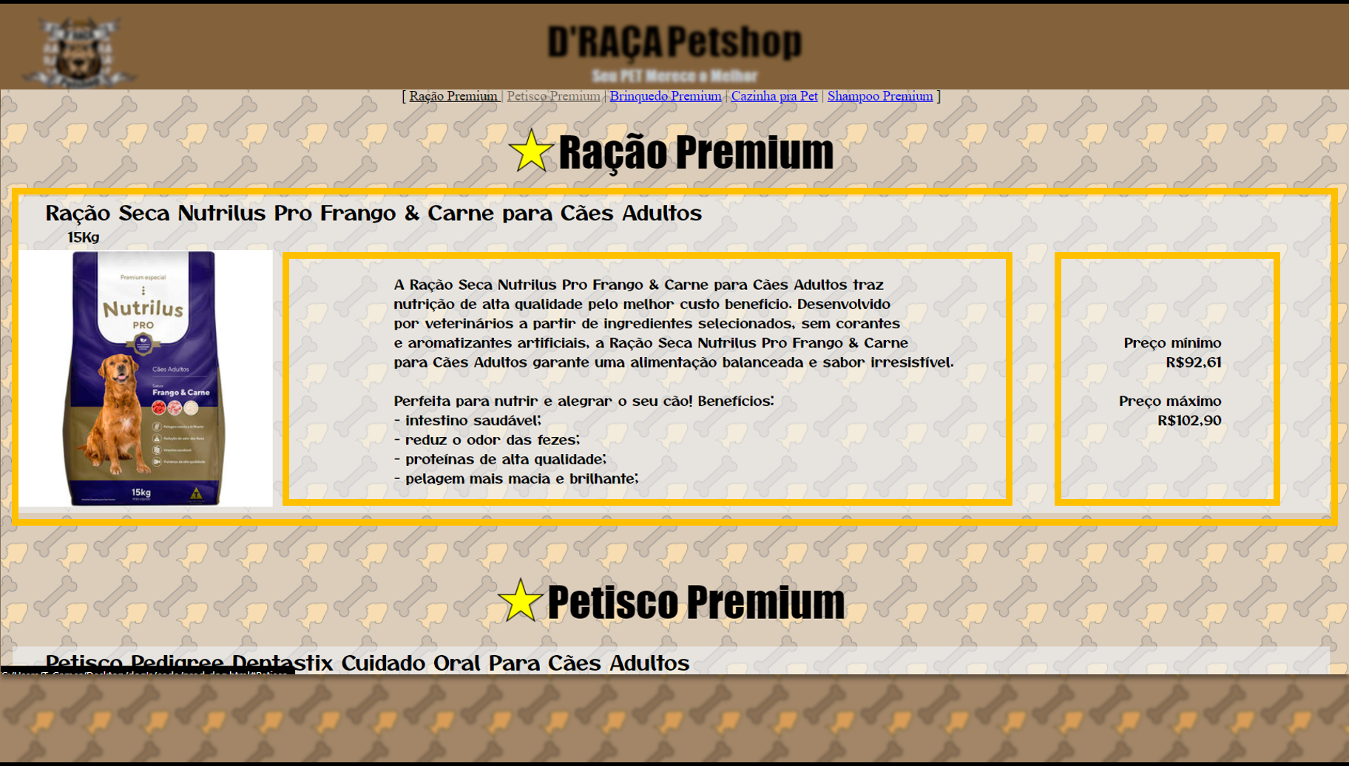

O site contém uma área destinada ao rodapé e mantêm ali algumas informações básicas como certificações e informações sobre nossos serviços.

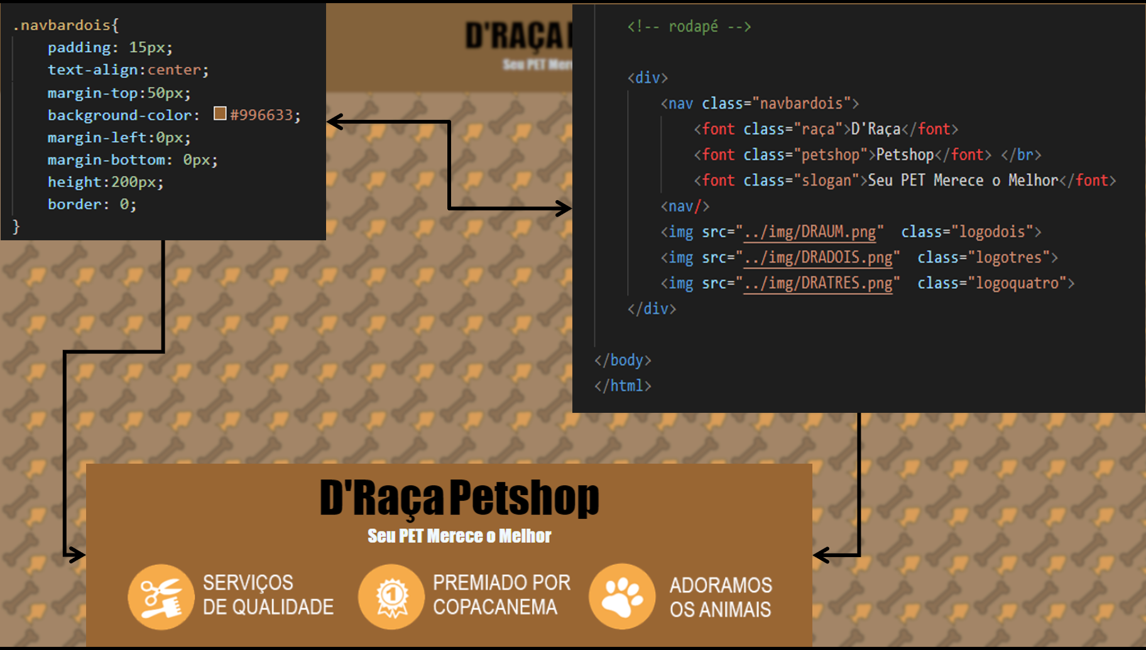

Na segunda página dentro da parte destinada aos produtos podemos perceber a presença de muitas <DIVs> o que nos auxilia na organização do código e melhor identificação de erros, bem como um maior controle sobre seus derivados, como por exemplo CSS.

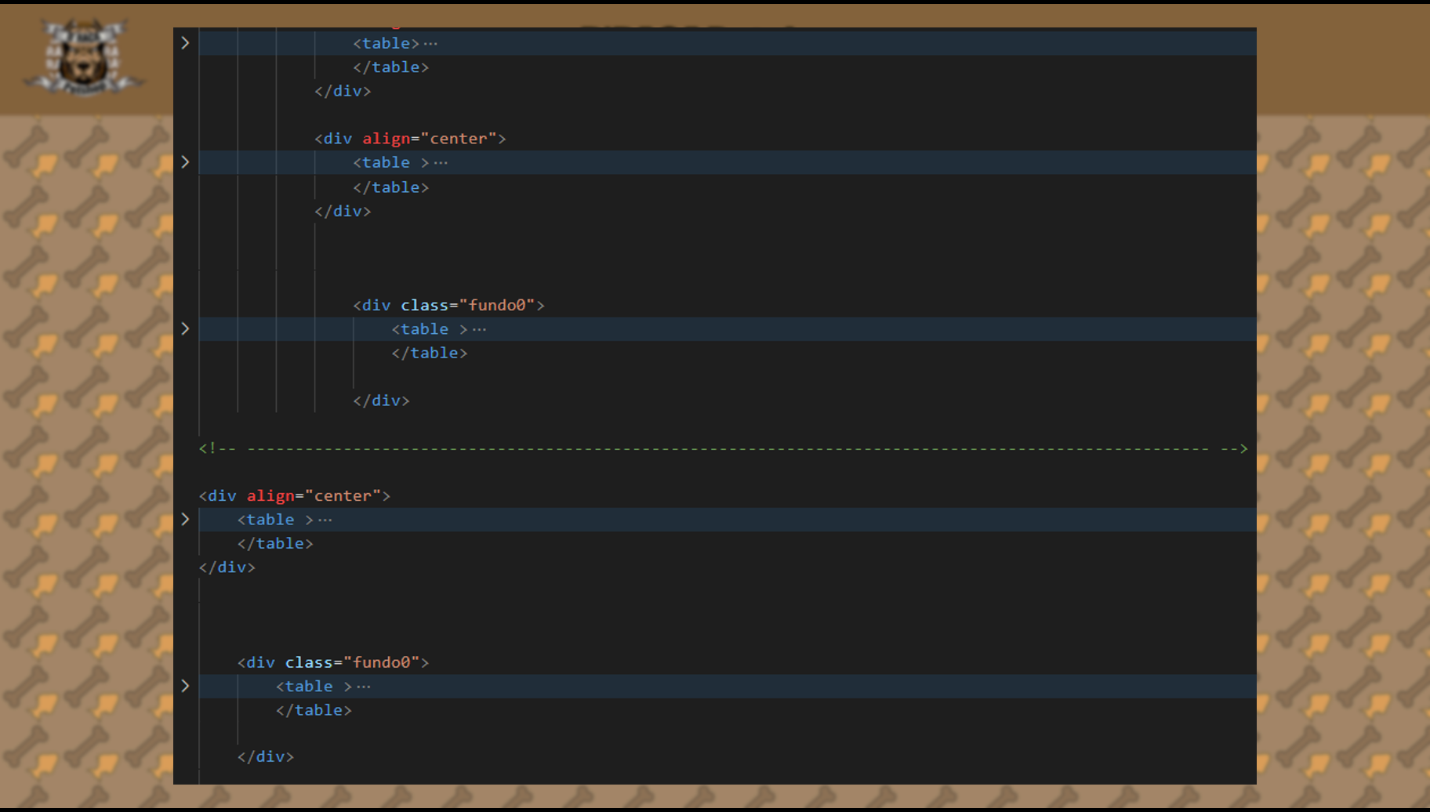

Somente produtos selecionados e destacados se mantém na página, ainda que não receba muitas atualizações, ela visa auxiliar o usuário em sua escolha e principalmente em sua tomada de decisão.

**TELA ANIMAIS**

A página de animais é basicamente uma ficha técnica, contendo características do animal específico e mostrando algumas curiosidades sobre o animal. É uma tela para conhecer os animais que são mais adquiridos pelas pessoas, mostrando uma foto de perfil, características físicas e qualidades do animal em questão.

Para criar essa tela, utilizamos algumas ferramentas como: <div>, para demarcar campos; <font> e parágrafo(<p>), para demarcar os locais onde serão escritos as características dos animais; foi colocado também tags <img>, para a inserção de imagens com a função de ilustrar e ajudar o entendimento do que é falado na tela; foi colocado também <table>, para determinar posições para imagens e parágrafos; e por último, mas não menos importante, utilizamos <nav> para a criação tanto do cabeçalho, quanto do rodapé.

Devido à grande demanda das raças listadas, essa página foi criada em função de informar compradores e amantes de animais, as principais características dos mesmos, para que não haja erro ou frustração na compra.

**CONCLUSÃO**

O site D’RAÇA PETSHOP é uma plataforma web com fins de informar, divertir e orientar os usuários sobre o que geralmente é apresentado em uma casa de animais, com alguns dos conhecimentos vistos até agora.

Este relatório mostra-se essencial, uma vez, que o professor precisa mantê-lo guardado para provas que a matéria foi concluída pelos participantes e também para informa-lo das demais características do site, que serão apresentadas a ele.

Deve-se deixar claro, que em todas as telas o cabeçalho, a logo do site (que servirá como link para a página principal), rodapé e imagem de fundo serão as mesmas para uma padronização e para não haver a ocorrência de poluição visual e confusão do usuário.